20, rue des Gourlettes  63000 Clermont-Ferrand | Téléphone: 04 73 28 61 00  E-mail : contact@arenfip.asso.fr  www.arenfip.fr

RESIDENCE DES GOURLETTES : chambres meublées

Chambre pour une occupation supérieure ou égale à 9 mois | Tarif mensuel 2016/2017  328€ / mois-TCC *
*(Toutes Charges Comprises : eau, chauffage, électricité et abonnement EDF inclus,…)

Ces chambres sont éligibles à l’Allocation au Logement à caractère Social (ALS)

- Résidence située 20 rue des Gourlettes à Clermont-Ferrand :

- à proximité immédiate du CHU Gabriel-Montpied, des facultés de Médecine et de Pharmacie

- à quelques mètres de la station du Tramway « CHU G. Montpied »

- à deux stations de l’Ecole de Droit

- à six stations du Campus des Cézeaux

- La résidence est accessible aux personnes handicapées

39 chambres sont par ailleurs adaptées aux personnes à mobilité réduite

- Chambre d’une surface habitable d’environ 16m² avec WC, douche et lavabo

Mobilier composé d’un lit avec traversin et matelas, un bureau, deux chaises, un caisson à roulettes, un réfrigérateur, une lampe de bureau, une table, un plan de travail et un ensemble d'étagères.

Les couvertures et les draps sont fournis (changement des draps tous les 15 jours)

- Prise télévision et prise téléphonique dans chaque chambre

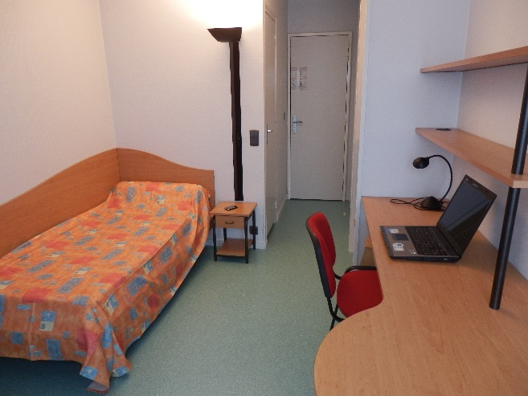

Serv ices
¤ Résidence sécurisée (accès par badge – gardiennage)  ¤ WIFI gratuit au sein de la cafétéria de la résidence  ¤ Restaurant sur place  ¤ Cafétéria  ¤ Distributeurs de boissons, sandwichs, confiseries  ¤ Maintenance technique  ¤ Laverie, Garage à vélos | 